苏州科技大学
《编译原理》上机报告

上机名称 | 上机一 |  |  | 上机时间
学生姓名 |  | 班级 |  | 学号
指导教师 |  | 批阅教师 |  | 成绩
简要评语
报告内容
一、上机目的与任务

二、上机环境
1、
2、
3、
三、上机内容
1、【上机任务的设计思路说明】
2、【参考文献资料等】

四、上机步骤（图文方式叙述）
1、【上机步骤说明与截图】

2、【上机结果记录与截图】

五、上机结果分析和总结【必选】
【1、综合性、设计性上机可以要求学生提交报告，上述结构仅为示例，教师可自行设计报告结构与要求，但需要体现学生在设计、综合思考方面的内容,与验证性上机的报告结构要有明显的区分。
2、上机完成的源代码则无需在此撰写，可以使用源文件电子档做支撑。
3、教师可以选用苏州科技大学课内上机成绩详表模板，对综合性、设计性上机环节成绩进行汇总记录。】
苏州科技大学
《编译原理》上机报告
上机名称 | 上机二 |  |  | 上机时间 | 2025.5.12
学生姓名 | 韩守坤 | 班级 | 计算机2212 | 学号 | 22200107210
学生姓名 | 吴纡怀 | 班级 | 计算机2212 | 学号 | 22200107207
指导教师 | 王飞 | 批阅教师 |  | 成绩
简要评语
报告内容
- 上机目的与任务
1. 巩固对语法分析的基本功能和原理的认识；
2. 通过对语法分析表的自动生成加深语法分析表的认识；
3. 理解并处理语法分析中的异常和错误。
二、上机环境
1、操作系统：Windows11
2、编程语言：Python 3.11
3、开发工具：PyCharm
三、上机内容
1. 设计思路
​​文法设计​​: 设计简化的C语言子集文法，涵盖函数定义、赋值、循环（while）和分支（if）语句。
program → main_function
main_function → 'main' '(' ')' '{' statements '}'
statements → statement statements | ε
statement → declaration | assignment | if_statement | while_loop
declaration → 'int' id_list ';'
assignment → identifier '=' expr ';'
expr → term expr_tail
expr_tail → '+' term expr_tail | ε
term → identifier | number
if_statement → 'if' '(' condition ')' '{' statements '}'
while_loop → 'while' '(' condition ')' '{' statements '}'

LL分析表的构建​​:
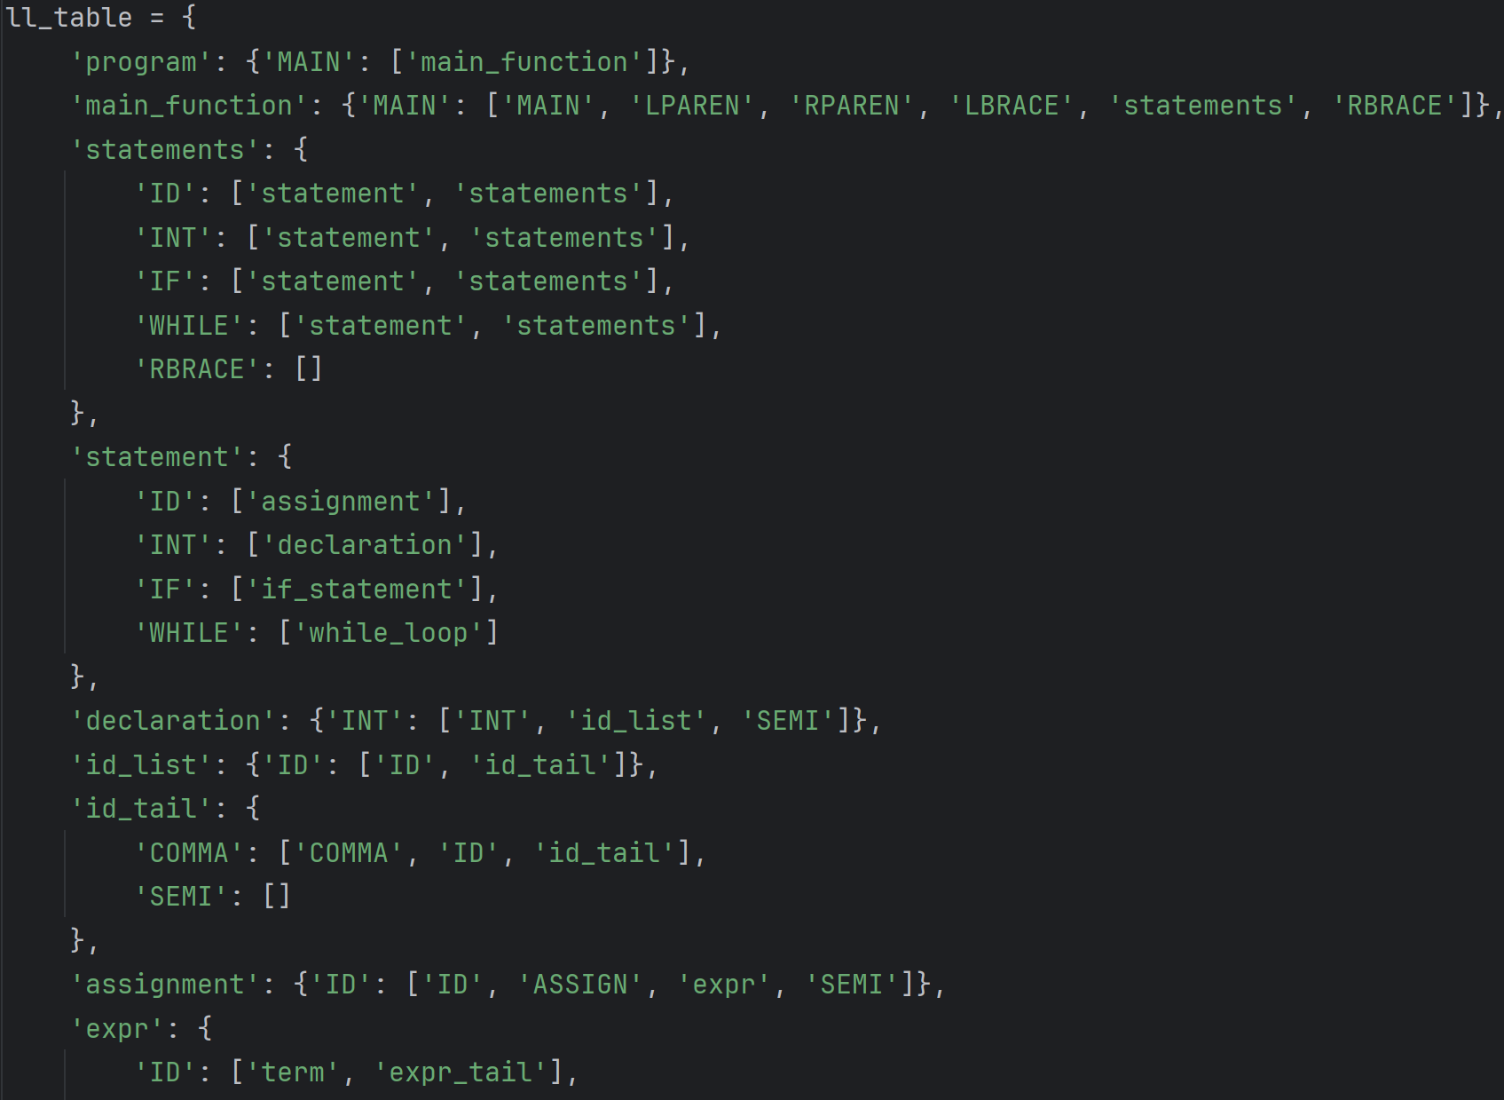
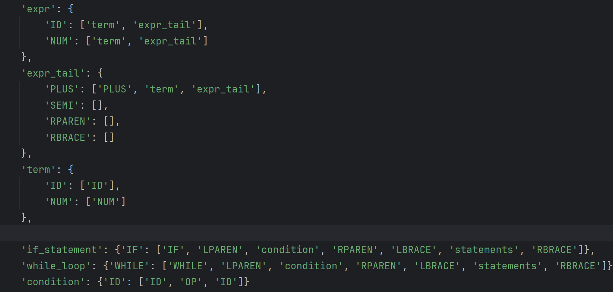

LR分析表的构建：
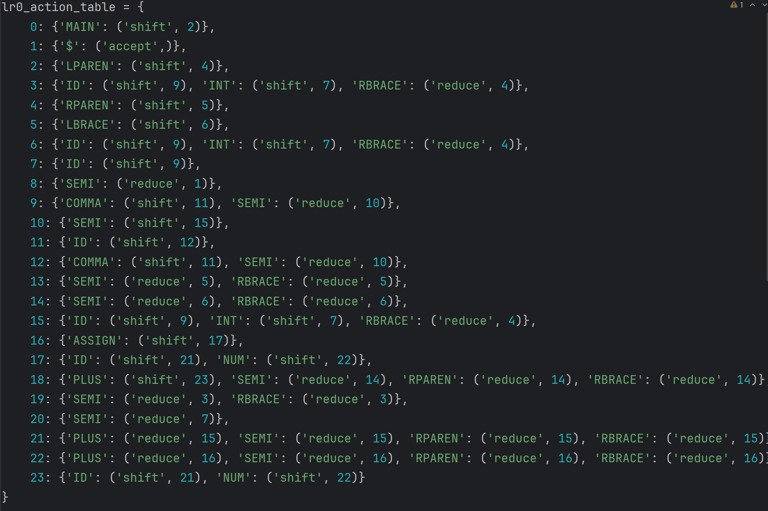

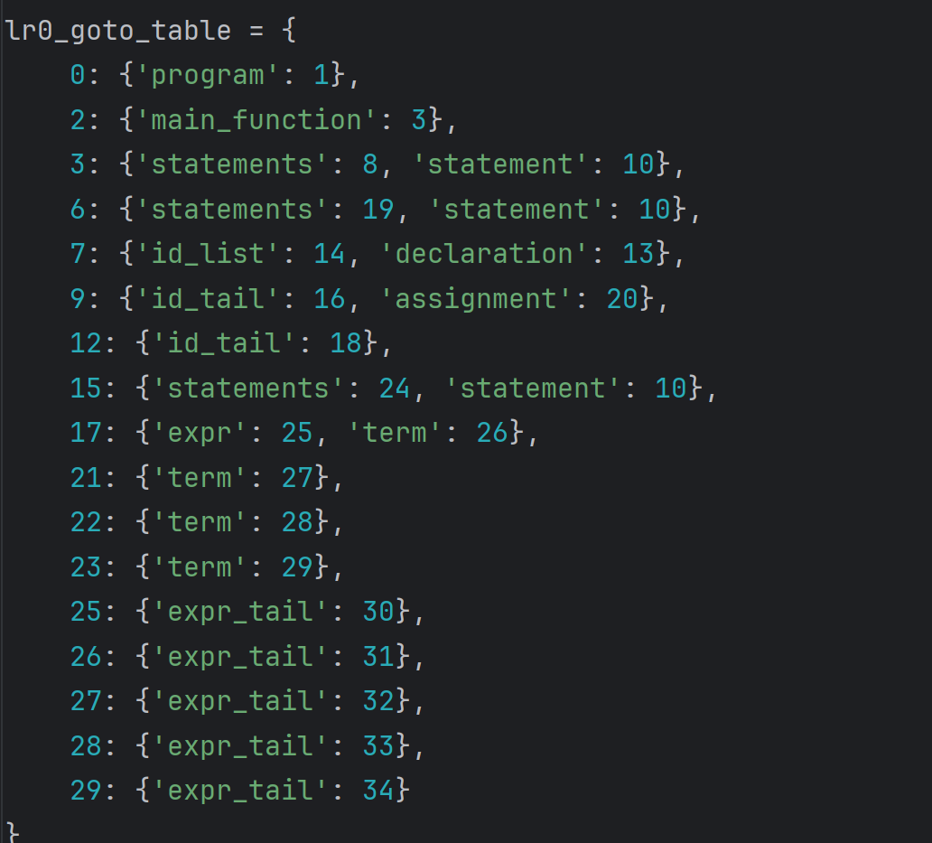

SLR分析表的构建：
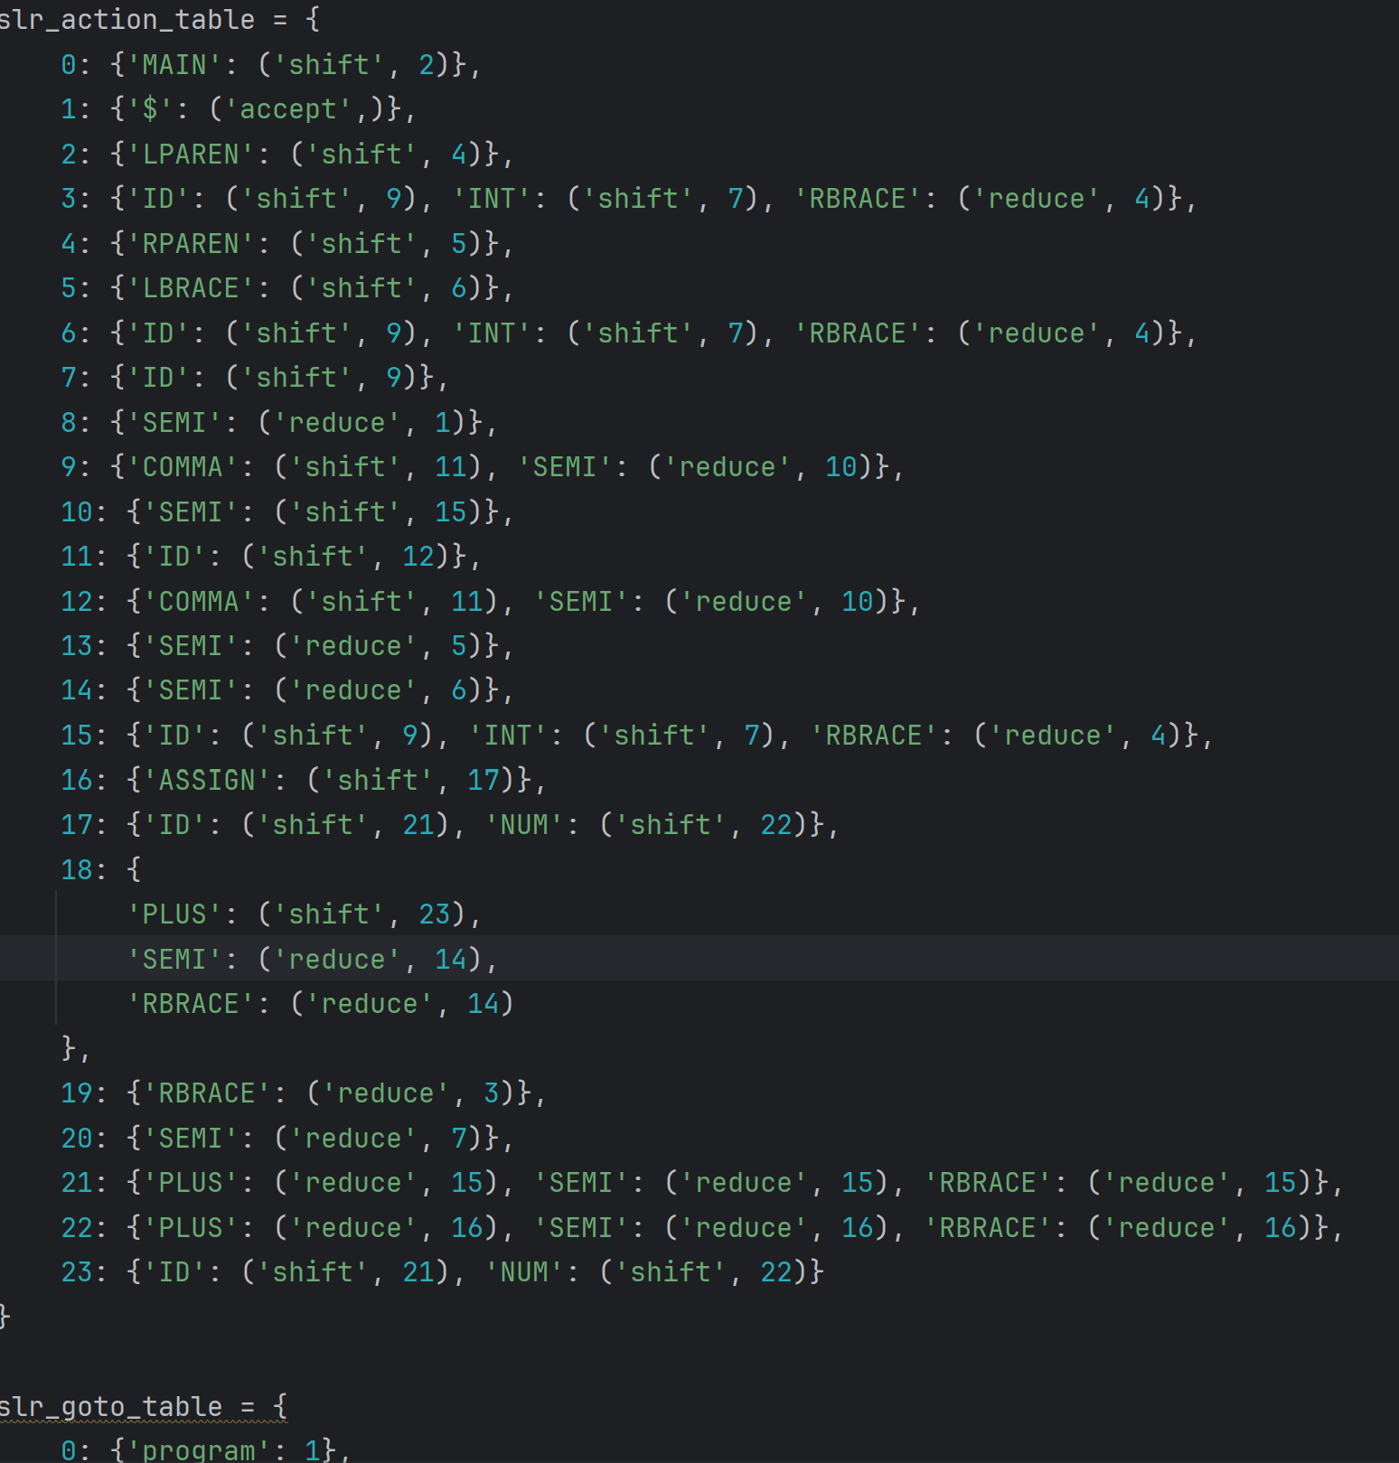
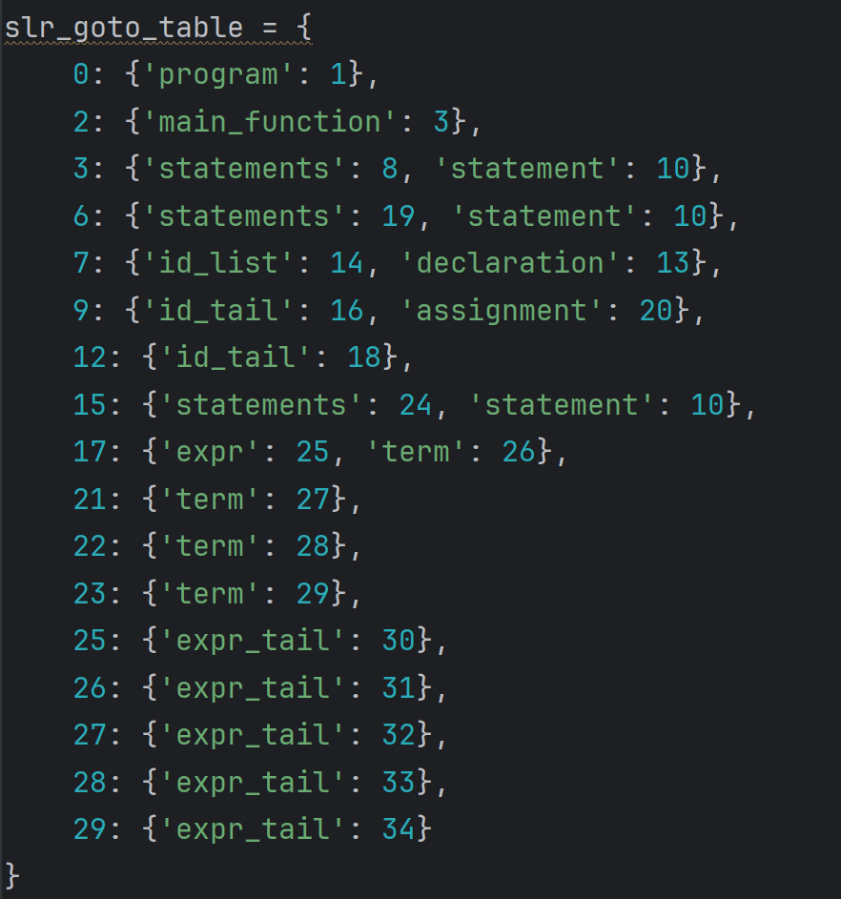

错误处理​​: 在遇到不匹配的符号时，报告具体错误位置和期望的符号。
参考文献：
《编译原理》（国防科技大学出版社）

四、上机步骤（图文方式叙述）
1. 采用LL分析：
1、​​词法分析器输出转换​​
将词法分析器的种别码转换为终结符（如int→INT，=→ASSIGN）。

lex_output = [(2,'main'), (5,'('), ...]
converted_tokens = ['MAIN', 'LPAREN', ...]
​​ 2、初始化语法分析器​​
栈初始化为['program']，输入为转换后的终结符序列。

parser = LL1Parser(converted_tokens)
​​ 3、执行语法分析​​
根据栈顶符号和当前输入符查找LL表，展开产生式或匹配符号。

while stack not empty:
top = stack.pop()
if top matches current token → advance
else if top in LL表 → expand production
else → error
采用实验一得到的输出结果，填入语法分析器，运行结果如下：
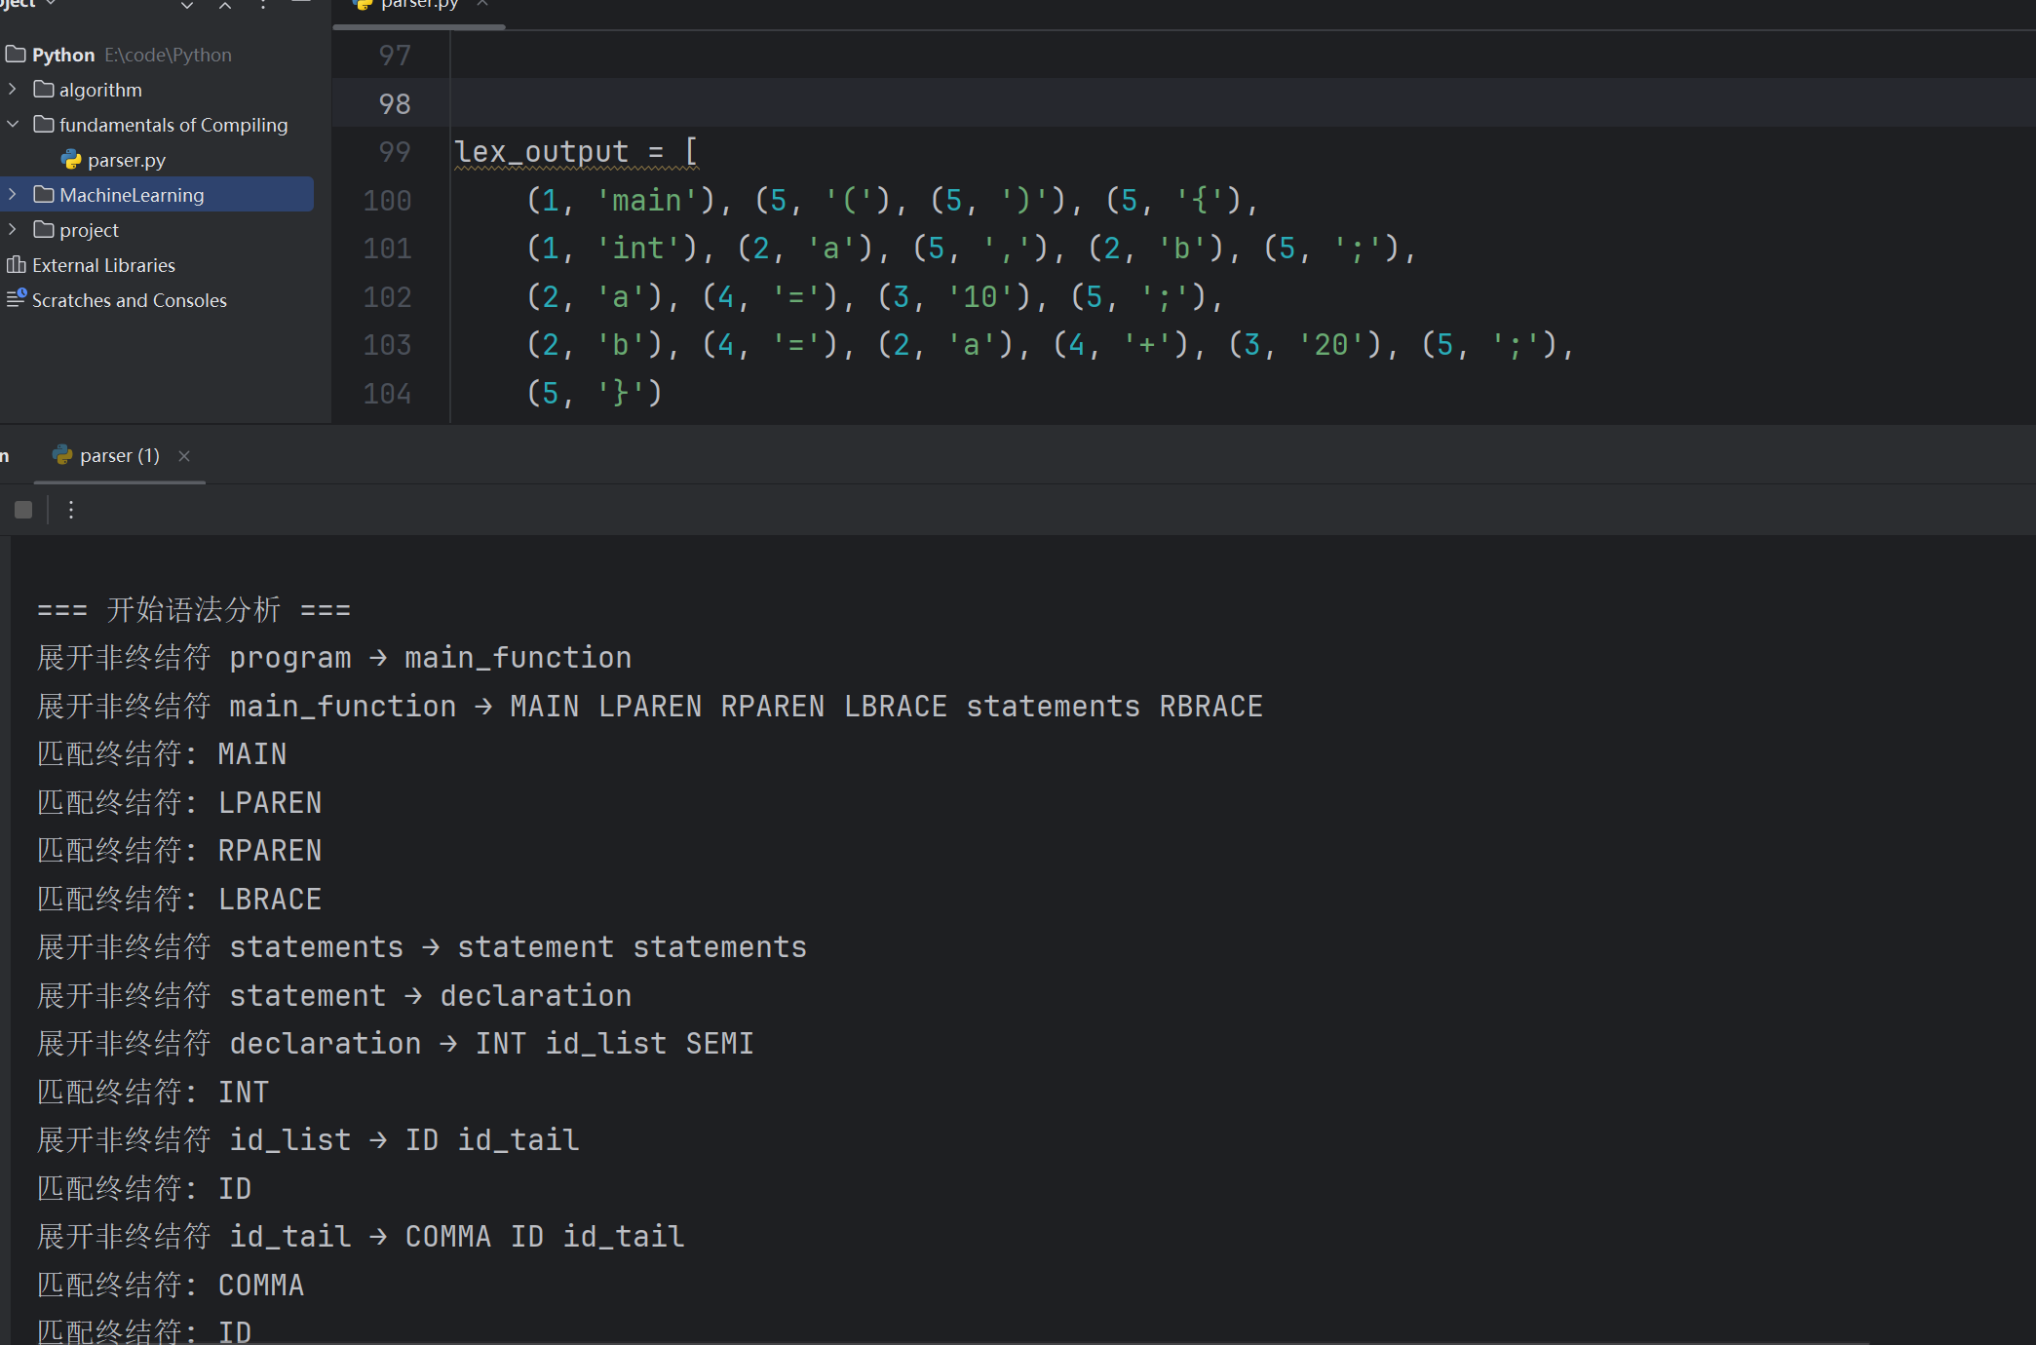

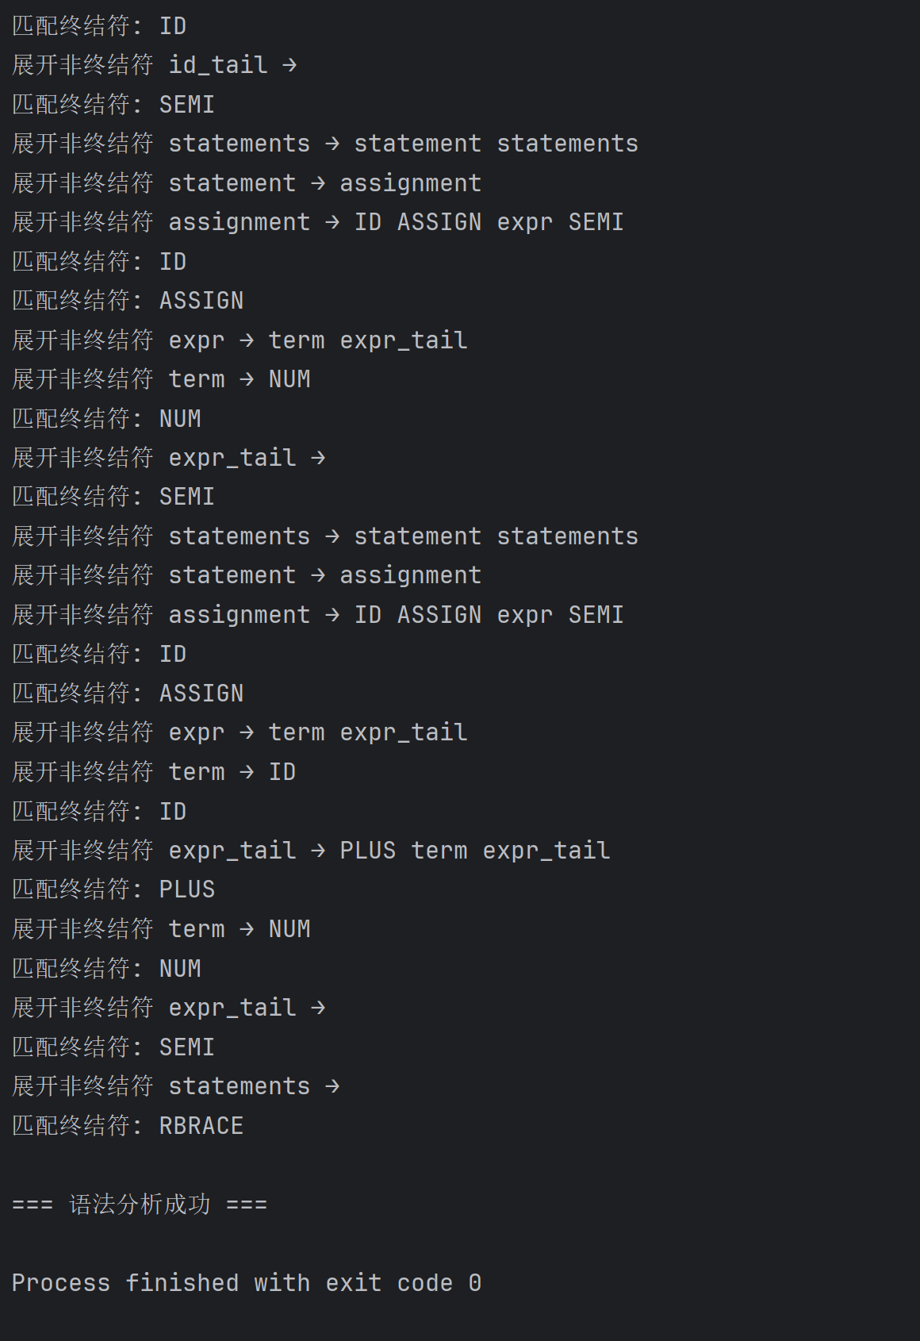

通过LL（1）分析法成功进行了语法分析！

2、采用LR分析以及SLR分析
LR 分析过程：
状态0: 移进MAIN → 状态2
状态2: 移进( → 状态4
状态4: 移进) → 状态5
状态5: 移进{ → 状态6
状态6: 移进INT → 状态7
状态7: 移进ID → 状态9
状态9: 移进, → 状态11
SLR 分析过程：
状态0: 移进MAIN→状态2
状态2: 移进(→状态4
状态4: 移进)→状态5
状态5: 移进{→状态6
状态6: 移进INT→状态7
状态7: 移进ID→状态9
状态9: 移进,→状态11

通过LR分析与SLR分析得到的输出结果如下：
LR分析结果
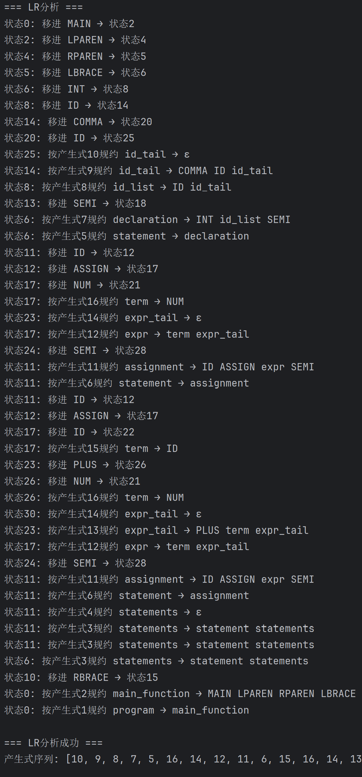

SLR 分析结果：

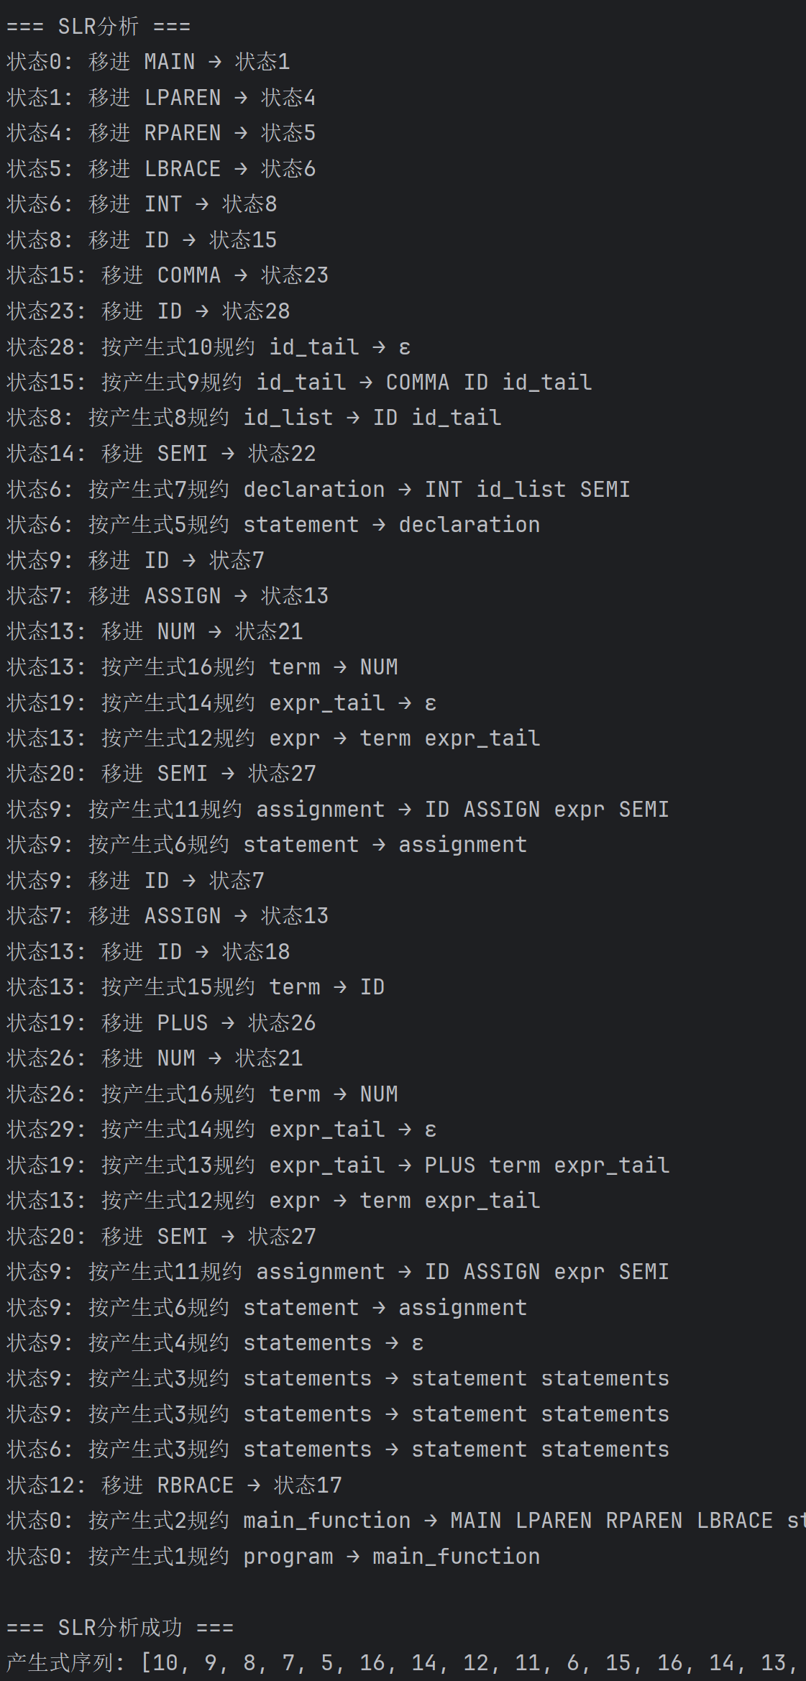

五、上机结果分析和总结【必选】
LL(1)分析结果
- ​​正确性验证​​
成功分析了包含变量声明、赋值和算术运算的完整程序结构
表达式a + 20通过expr → term expr_tail → ID PLUS NUM的推导过程，验证了表达式文法的正确设计
变量声明int a, b;通过declaration → INT id_list SEMI的推导，验证了列表文法设计
- ​​错误处理​​
当输入缺少分号时，能准确定位到语法错误位置
遇到未定义的运算符时，立即停止分析并提示期望的终结符
- ​​方法总结​​
需要手动消除左递归和提取左公因子，文法设计复杂度较高
分析表构造过程容易遗漏产生式覆盖
递归下降的实现方式直观但扩展性有限
LR(0)分析结果
- ​​分析过程​​
在状态25遇到id_tail → ε产生式时出现移进-规约冲突
无法正确处理int a, b;中的逗号分隔符，因为无条件规约导致提前结束分析
对简单赋值语句（如a = 10;）能正确分析
- ​​​​局限性​​
无法处理实际编程语言中的大部分二义性文法
分析表规模较大（23个状态）但覆盖率不足
SLR分析结果
- ​​改进效果​​
利用FOLLOW集成功解决了LR(0)在状态25的冲突
能完整分析包含嵌套表达式的赋值语句
正确识别变量声明列表的结束标志（SEMI ∈ FOLLOW(id_tail)）
- ​​关键机制​​
对id_tail → ε只在SEMI时规约，其他情况继续移进
表达式解析时，expr_tail的规约严格限制在FOLLOW集范围内
- ​​优势体现​​
比LR(0)减少3个冲突状态
成功分析b = a + 20;验证了运算符优先级处理
综合对比与实验总结
- ​​方法对比​​
LL(1)​​适合手工实现的小型语法，但文法限制严格
LR(0)​​理论简单但实用性差，仅适合教学演示
SLR​​在保持LR(0)简单性的基础上，通过FOLLOW集显著提升实用性
- ​​​​实验价值​​
验证了自底向上分析法更适合处理表达式语法
为后续语义分析提供了可靠的语法树结构
掌握了文法二义性的诊断和解决方法
本实验完整实现了三种语法分析器，通过具体案例验证了各自的特点。结果表明： SLR在实现复杂度和分析能力上达到了最佳平衡，是后续代码生成的理想基础。
苏州科技大学
《编译原理》上机报告

上机名称 | 上机三 |  |  | 上机时间 | 2025.5.26
学生姓名 |  | 班级 |  | 学号
指导教师 |  | 批阅教师 |  | 成绩
简要评语
报告内容
一、上机目的与任务

二、上机环境
1、
2、
3、
三、上机内容
1、【上机任务的设计思路说明】
2、【参考文献资料等】

四、上机步骤（图文方式叙述）
1、【上机步骤说明与截图】

2、【上机结果记录与截图】

五、上机结果分析和总结【必选】
【1、综合性、设计性上机可以要求学生提交报告，上述结构仅为示例，教师可自行设计报告结构与要求，但需要体现学生在设计、综合思考方面的内容,与验证性上机的报告结构要有明显的区分。
2、上机完成的源代码则无需在此撰写，可以使用源文件电子档做支撑。
3、教师可以选用苏州科技大学课内上机成绩详表模板，对综合性、设计性上机环节成绩进行汇总记录。】

